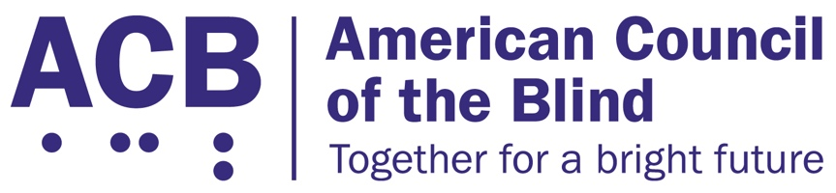
225 Reinekers Ln., Suite 660

Alexandria, VA 22314

Tel: (202) 467-5081

Fax: (703) 465-5085

Ley de Beneficios Odontológicos, de Visión y Audición de Medicare y Medicaid

Contexto

En 2008, los Centros de Servicios de Medicare y Medicaid (CMS, por sus siglas en inglés) adoptaron regulaciones que prohíben la cobertura por parte de Medicare y Medicaid de anteojos y cualquier dispositivo que utilice lentes. La norma conocida como Exclusión de anteojos, también prohibió la cobertura de dispositivos diseñados para ayudar a las personas con baja visión, incluidas las lupas de mano, las lupas electrónicas y otros dispositivos necesarios para permitir que estas personas puedan acceder e interpretar información visual y escrita. Estos dispositivos son vitales para mejorar la independencia y la calidad de vida de las personas con baja visión. Los dispositivos diseñados para ampliar y mejorar la legibilidad del texto permiten a las personas con baja visión acceder a información encontrada en los frascos de los medicamentos recetados, la señales de las calles y los edificios y otra información de seguridad. El acceso a dispositivos para baja visión es, por lo tanto, un componente crucial para mantener la salud mental y física.

Los dispositivos de baja visión pueden estar a menudo fuera del alcance para muchas personas con beneficios de cobertura de Medicare o Medicaid debido a su costo. Estos dispositivos son vitales para mantener la salud y evitar las complicaciones derivadas de un mal manejo de la salud y un estilo de vida sedentario. (Estos dispositivos a menudo significan la diferencia entre permanecer en su propio hogar o comunidad y ser ingresado o permanecer en un entorno institucionalizado).

Si las personas con baja visión no pueden acceder a información valiosa relacionada con los medicamentos o se sienten inseguras al salir y participar en sus comunidades por no disponer de las herramientas adecuadas, su salud mental y física se verá afectada. Es hora de que los CMS revoquen la perjudicial exclusión de dispositivos para baja visión y comiencen a proporcionar cobertura para dispositivos para baja visión como lupas y otros dispositivos que mejoran el contraste de colores y las condiciones de iluminación. Estos dispositivos son necesarios para mejorar la calidad de vida de las personas con baja visión y permitirles permanecer en su comunidad.

Llamado a la acción

El 16 de marzo de 2023, el senador Bob Casey (D-PA) presentó la Ley de Beneficios Odontológicos, de Audición y Visión de Medicare y Medicaid (S. 842) para permitir a los CMS, bajo el programa de Medicare, cubrir la atención de la visión de rutina, incluyendo los dispositivos para baja visión recetados por un médico y que permitiría a un estado cubrir estos dispositivos bajo su programa de Medicaid. El representante Lloyd Doggett (D-TX) presentó un proyecto de ley similar que no incluye la cobertura de Medicaid para dispositivos de baja visión (H.R. 33) el 9 de enero de 2023.

ACB hace un llamado al Congreso para que apruebe la Ley de Beneficios Odontológicos, de Visión y Audición de Medicare y Medicaid. Cuando se reúna con su miembro de Congreso, asegúrese de decirle qué significa para usted tener acceso a información visual y textual con las herramientas y dispositivos adecuados, especialmente si tiene baja visión o vive con personas que la tienen, y explíquele qué barreras existen que impiden su capacidad para controlar su salud de manera segura e independiente.

